交易账户操作界面中说明文字修改

1、

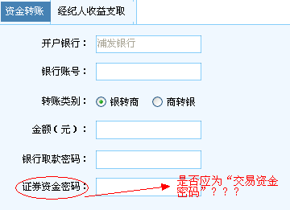

2、“商品买入”界面

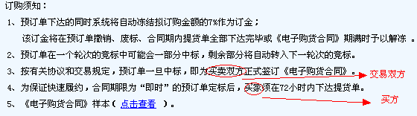

3、“商品卖出”界面

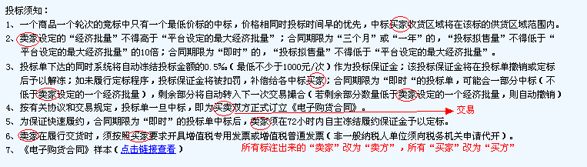

4、“货物收发”中“提请买家签收”界面（同时修改“提请买家签收”的操作按钮）

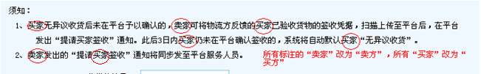

5、“经纪人业务管理”中“暂停新用户审核”

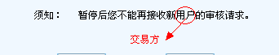

6、“账户维护”中“账户资料”界面（同时更改注册时的界面的此处文字）

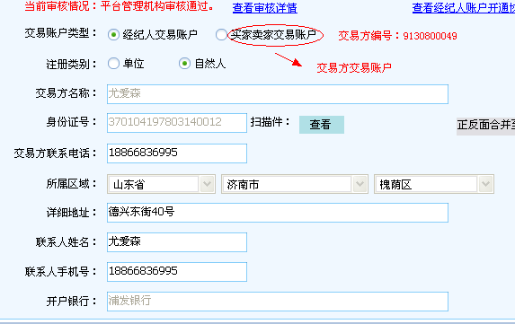

7、“账户维护”中“选择经纪人”界面

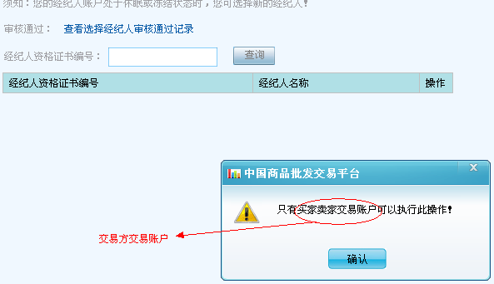

8、“账户维护”中“密码管理”界面

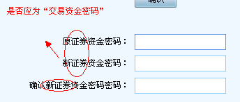

9、“账户维护”中“更改银行账户”界面

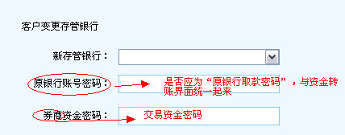

10、开通交易账户界面

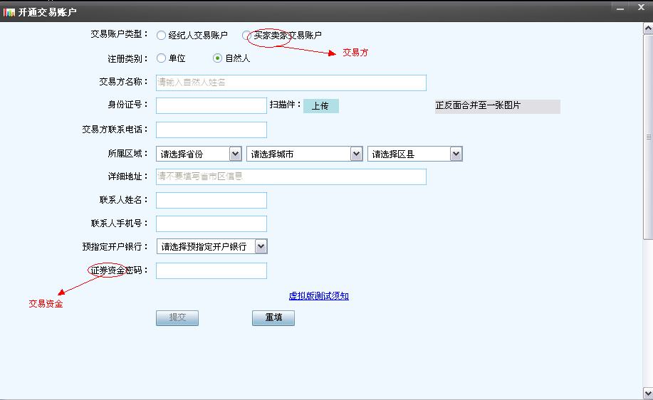

11、“商品买卖”中“商品买卖概况”界面

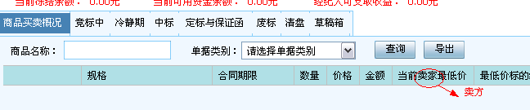

12、“商品买卖”中“竞标中”界面

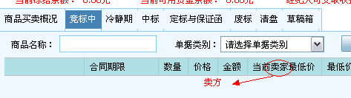

13、“商品买卖”中“冷静期”界面

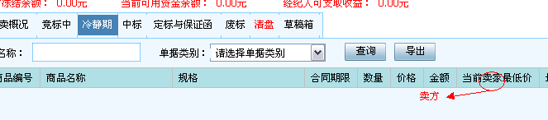

14、“商品买卖”中“中标”界面

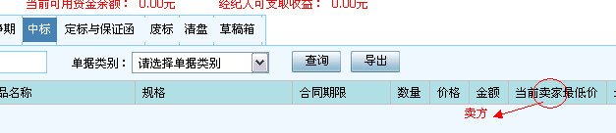

15、“货物收发”中“已下达提货单”界面

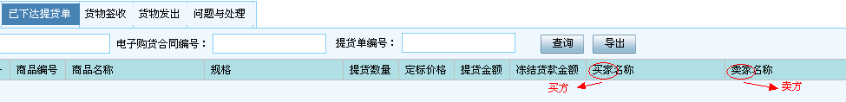

16、“货物收发”中“货物签收”界面

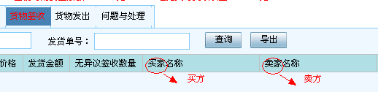

17、“货物收发”中“货物发出”界面

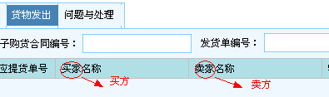

18、“货物收发”中“问题与处理”界面

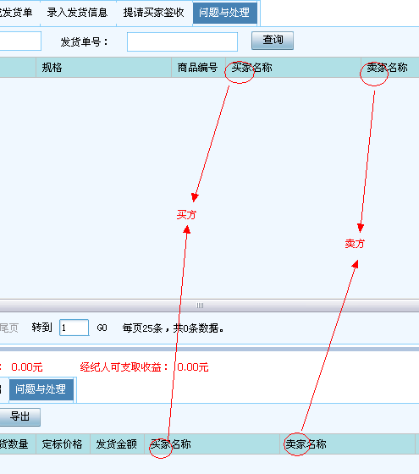

19、“货物收发”中“录入发货信息”界面

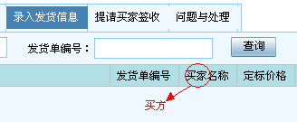

20、“货物收发”中“生成发货单”界面

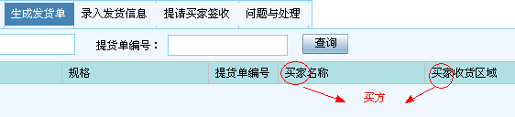

21、“货物收发”中“货物签收”界面

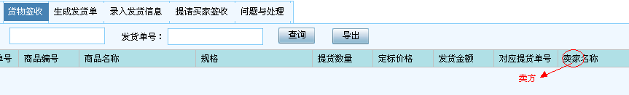

22、“经纪人业务管理”中“本账户下交易方交易商品分析”界面

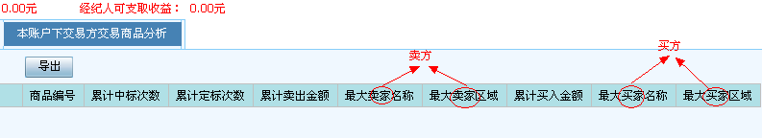

23、“商品买卖”中“商品卖出”界面

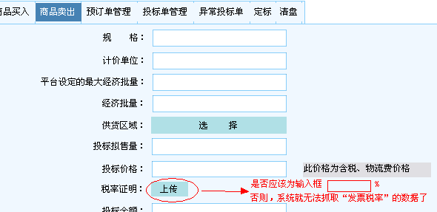

24、大盘中“竞标信息”与“自选商品”页面

（1）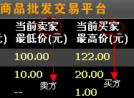

（2）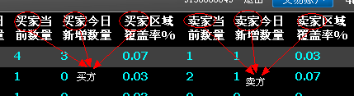

（3）



25、外网首页“交易规则”里有文字错误：

